IFSUL – INSTITUTO FEDERAL DE EDUCAÇÃO, CIÊNCIA E TECNOLOGIA – CAMPUS SAPUCAIA DO SUL

CURSO TECNICO EM INFORMÁTICA

TURMA: 3I

RAFAEL GEROLDI TEIXEIRA

A ADRENALINA DO REALISMO – A INLUENCIA DOS JOGOS VIOLENTOS PARA SEUS JOGADORES

SAPUCAIA DO SUL

06/2013

**1. INTRODUÇÃO**

Com o avanço da tecnologia nos últimos anos, o realismo em gráficos e o realismo com o mundo real tornaram-se normal para os jogadores, fazendo com que eles próprios queiram isso. O apelo pelos jogos violentos é um exemplo disso.

Hoje em dia, a maioria dos jogos que encontramos no mercado é, ou tem algo violento. Antigamente, não era tanto assim até porque quem mais jogava eram crianças, quando os adultos viram que era divertido jogar vídeo-game, surge o estopim dos jogos violentos um jogo que com certeza todos já ouviram falar, é chamado de *Mortal Kombat* daí em diante, muitos outros vieram como *Doom*, *Street Fighter* e *Carmageddon.*

Muitos dizem e debatem que o jogador que joga esses tipos de jogos tem, ou vai ter, algum tipo de comportamento violento um dia.

Este artigo irá trazer uma analise de um jogo consigerado violento, o *jogo Resident Evil 4*, e irá falar mais sobre se isso é realmente verdade.

Sera realisado também neste artigo uma resenha de dois artigos feitos por outros autores enfatizando mostrar a opnião, conclusão e vivências próprias de ambos.

A partir dessa pesquisa, o autor irá estabelecer sua opnião sobre o assunto em questão: os jogos violentos, mostrando os resultados da pesquisa, dados em geral e noticias que defendem, ou não, os jogos violentos.

**2. DESCRIÇÃO E ANALISE DO JOGO RESIDENT EVIL 4**

**2.1 DESCRIÇÃO**

Em onze de janeiro de 2005, a Capcon lança o jogo *Resident Evil 4*, jogo do gênero *survival horror,* sexto jogo da saga *Resident Evil* nele é contada a história de Leon S.Kennedy. Leon era apenas um policial novato que surpreendentemente sobreviveu aos acontecimentos que deram origem a saga *Resident Evil*. Em 1998, na cidade de Raccon City, um estranho vírus infecta a maioria da população, tornando-os infectados e transformando os em um tipo de zumbi, que é sedento por carne e tem uma intensa fome. Para conter esse vírus, a cidade teve que ser explodida e Leon foi um dos sobreviventes que escapou.

O jogo começa 6 anos após este ocorrido, Leon se torna um agente especial, que é responsável pela proteção da família presidencial. Misteriosamente, a filha do presidente, Ashey Graham é seqüestrada na saída de sua faculdade, e Leon fica responsável por resgatala. A única pista encontrada foi que ela teria sido vista em uma ilha no continente europeu.

Imediatamente, Leon parte para resgatala. Quando Leon chega, ele recebe uma mensagem de que ela foi vista em uma pacata vila da região então Leon pede para que alguns policiais o leven até lá. Quando estão chegando, um intenso clima frio toma o local. A partir deste ponto, o jogador começa a controlar Leon.

O primeiro cenário que o jogo lhe oferece é uma pequena casa em que você entra para investigar lá dentro está um homem de aparentemente 65 anos ou mais Leon Chega perto dele e mostra a foto de Ashley, perguntando a se ela a conhece os dois não falam o mesmo idioma, o homem se vira e parte para cima de Leon com um machado você retoma o controle de Leon e se obriga a matar o homem com sua arma. Imediatamente 3 outros homens cegam e você novamente precisa matá-los. Leon sem entender o que esta acontecendo continua sua jornada. Futuramente no jogo, você descobre que o culto *Los Iluminados*, liderados por Osmund Saddler que infectou toda a cidadezinha, pretende infectar o resto o mundo com Las Plagas, uma espécie diferente de vírus do que infectou Raccon City. Nesse vírus, as pessoas continuam “passivas”, porem tem um certo tipo de “inseto” dentro de seu corpo, que consegue controlalos Leon e Ashley acabam sendo infectados e precisam achar uma cura rápido para não virarem hóspedes desta praga.

Em sua jornada Leon encontra vários tipos de monstros e até um velho conhecido, que precisa eliminalos para encontrar a cura e salvar Ashley.

**2.2 ANÁLISE**

No jogo você pode correr, pular, atirar, se abaixar, desviar, lutar corpo a corpo em certas partes e usar a faca para quebrar caixotes com itens ou para matar os zumbis.

O gráfico do jogo é muito bonito para a época, foi e é elogiado ainda hoje como um dos melhores jogos do PS2. A jogabilidade do jogo é um pouco lenta e robótica, porém responde bem nas horas de ação total.

O jogo é violento em vários momentos, por exemplo, você pode esfaquear um zumbi até a morte, você pode explodi-lo com uma granada ou algum barril de gasolina, quando você atira na cabeça de um zumbi ela explode e voam pedaços para vários lados (imagem 1), você precisa tomar cuidado com certos zumbis que quando lhe matam, arrancam sua cabeça com motosserras (imagem 2), lhe esmagam, lhe comem, lhe dissolvem em acido, ou até mesmo lhe matam com armas de fogo.

Imagem 1. Leon atirando na cabeça de um zumbi.

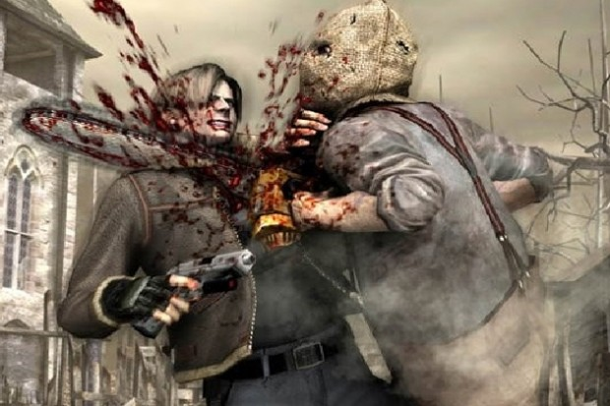

Imagem 2. Morte trágica de Leon.

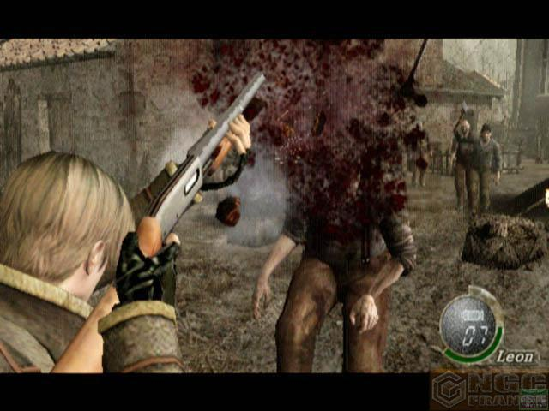

Se o jogo ensina algo, seria não desistir, pois depois que todo o mau passa, algo bom sempre vem.

Uma mensagem implícita que o jogo traz, seria que sempre existe um traidor que irá lhe abandonar e lhe botar em péssimas situações.

Uma mensagem explicita que o jogo traz, seria que sempre existe alguém do mal que só pensa em dinheiro e poder e em apenas si mesmo.

**3. RESENHA DOS ARTIGOS**

Foram analisados dois artigos, que falam sobre os jogos violentos, a partir disso será feita uma resenha de cada um deles.

**3.1 RESENHA ARTIGO 1**

No artigo feito por Ricardo Oliveira, “Jogos violentos geram jogadores violentos?”, o autor baseia-se em vários pesquisadores e autores de artigos para levar ao leitor a um parecer sobre o assunto.

O artigo o autor começa com uma pequena introdução e, no restante apresenta algumas imagens, descrevendo-as, botando situações e pesquisas feitas por outros autores e pesquisadores “Os videogames hoje são parte absoluta de nossa vida, não dá parra dissocia-los de nosso comportamento”, por exemplo, é o que afirma o pesquisador e doutorado da UFBA, Tiago Falcão. A afirmação feita pelo pesquisador nos faz pensar que falamos de um meio de entretenimento que agora passou a ser uma mídia que pode gerar relacionamento, diversão e até mesmo ser canal de publicidade, comenta Roberto.

“Será que a sociedade cansou de implicar com a TV e começou a abusar dos videogames por causa de seu realismo nos jogos?” diz Falcão. A doutora Nadja Ribeiro Salomão, tem uma opinião parecida com essa, ela pensa que é preciso mais do que um simples jogo para influenciar uma pessoa. Segundo ela “é preciso ver esse instrumento de um contexto mais amplo”.

Outro pesquisador, um dos mais famosos nomes que lutam contra os jogos violentos, Craig Anderson, colocou em seu site dicas aos pais sobre como avaliar o jogo que seus filhos jogam. As dicas vão de, analisar se no jogo existem personagens agredindo outros personagens, até quando o centro do humor do jogo gira em torno da violência ou é o foco total da piada. Conclui Roberto em cima da pesquisa de Craig.

Este mesmo autor fez uma pesquisa, colocando jogadores que jogam jogos violentos e jogadores que jogam jogos pacíficos em uma disputa o jogador que fizesse mais pontos poderia punir os demais com algum tipo de som alto. Nos resultados, os jogadores dos jogos violentos puniam com sons mais autos e por mais tempo que os demais.

A mesma pesquisa é questionada por Thiago Falcão, ele diz que ela se baseia em pouco tempo para tirar tantas conclusões. Ressalta Roberto.

Outro assunto levantado pelo autor é a questão de pornografia nos jogos no artigo, ele faz a seguinte sitação:”Lynn Alves, alerta:”eu considero que este tipo de jogo deve ser proibido, não porque pode levar uma pessoa a ter esta prática, mas porque é perverso. Trata-se de um retorno a barbárie ““. (comentando sobre o jogo *Rapepley*, da produtora Illusion).

Outro assunto levantado é a pornografia nos filmes que tem mais repercução que os jogos, porém ninguém os questiona.

Apesar de dar a impressão de que o autor defende os jogos violentos o artigo lhe faz pensar diferente em certos pontos, lhe faz olhar diferente para esta questão será que é assim mesmo?

Em geral o artigo foi feito para todos que querem entender e analisar a questão, tanto jovens como adultos.

**3.2 RESENHA ARTIGO 2**

O segundo artigo foi feito pelos estudantes do curso de Sistemas de Informação da faculdade Metodista Granbery de Juiz de Fora no Brasil, Mônica de Lourde Souza Batista, Patricia Lima Quintão e Sérgio Munhos Barroso Lima. O nome do artigo é “Um estudo sobre a influência dos jogos eletrônicos sobre os usuários”, o artigo tem o objetivo de esclarecer como os jogos podem influenciar o usuário, tanto positivamente, como negativamente e o que o vício pode fazer com os jogadores. O artigo tem dois tópicos principais: Influencias positivas dos jogos sobre os usuários e Influencias negativas dos jogos sobre os usuários.

No tópico Influencias positivas são colocadas notícias, informações e curiosidades sobre o que tem de bom nos jogos. Algumas delas são: Os jogos ajudam a pensar em como resolver problemas, propor estratégias, organizar elementos e antecipar resultados, estimulando assim, o pensamento lógico (retirado de Abragames, 2004). “Junto com esta habilidade se desenvolve também a de planejamento de estratégias, pois ela se encontra presente em muitos games que envolvem um alto nível de atividade cognitiva, como os RPG’s (Rolling Players Games) (retirado de Aguilera e Mendy, 2003).”

“Atualmente os professores estão utilizando os jogos educativos digitais para proporcionar ao aluno um ambiente de aprendizagem rico e complexo. Eles são elaborados para etender os alunos e facilitar a aprendizagem de conceitos e habilidades embutidas no jogo, fornecendo um mundo Lúdico, sobre o qual os alunos podem desenvolver os habilidades requeridas (Falkembach, Geller e Silveira,2006) ”.

Muitos destes dados são importantes para que os pais tenham em mente de que nem sempre, o que sem filhos jogam, irá prejudicalos no futuro. Outro dado do artigo que é importante citar é que jogos estão sendo usado para tratamentos de pessoas com fobias este tratamento faz com que as pessoas encarem seus medos mais profundos e procurem em si mesmas algum jeito de eliminalos, esse tratamento é muitas vezes mais eficaz e mais barato que os tratamentos convencionais.

No outro tópico Influencias negativas são colocados os aspectos ruins que os jogos podem acarretar ao usuário. Alguns exemplos são: “A frequência inadequada do usi de jogos pode causar problemas de saúde, tanto físicos quanto emocionais”. (Mena, 2003). Em relação à saúde, pó exemplo, quando se fica muito tempo na frente do computador ou da TV jogando, vove não pisca, divido a concentração do jogador, isso faz com que o globo ocular relaxe, se isso se repetir muitas vezes o globo ocular pode atrofiar. Os jogos podem ocasionar o vício, fazendo com que o jogador tenha isolamento do convívio social, insônia e baixo rendimento escolar.

A escolha deste artigo para este trabalho foi mostrar que não é só violência que os jogos têm a oferecer, existem coisas boas, mas também coisas que podem ser prejudiciais as pessoas não só a violência nos jogos.

**4. REFLEXÕES/RESULTADOS**

No primeiro artigo resenhado, o autor se baseou em explicações de estudiosos do assunto, levando em conta varias opiniões para chegar a algumas conclusões que o autor acredita serem as mais aceitáveis.

No segundo artigo resenhado, os autores quiseram mostrar, com base em pesquisas feitas, as grandes influencias que um jogo pode trazer ao seu jogador. Ambos os artigos concordam que os videogames são uma das principais formas de entretenimento atualmente e que cada vez esse fato aumenta.

Em relação aos casos de mortes e assassinatos em que o videogame era o grande vilão da história, nada foi comprovado o que era realmente verdade e que as explicações para os acontecimentos seriam os desvios psicológicos já existentes nos criminosos.

Os jogos violentos podem sim influenciar no comportamento do jogador, por exemplo, quando você joga um jogo com tiroteios, explosões, com destruição de carros ou algo do tipo o hormônio adrenalina reage, fazendo com que ficamos com muita emoção no corpo um sentimento que pode influenciar em nosso comportamento por certo período de tempo. Uma pessoa em sã consciência, não irá “sair metendo a porrada” em todo mundo por cauãs disso, até porque não seria certo. Uma pessoa com desvios psicológicos terá mais facilidade em não saber lidar com esse hormônio, talvez explicando o porquê desses acontecimentos.

É verdade dizer que os pais devem, sim, cuidar do que seus filhos jogam jogos violentos não são feitos para crianças e, sim para aqueles que sabem a diferença de do que é certo e de do que é errado e sabem diferenciar a vida real a um jogo.

**5. CONCLUSÃO**

No trabalho foi estabelecida uma discussão, focada nos jogos eletrônicos e a influencia no comportamento de seus jogadores. Foi feita uma análise e uma descrição do jogo *Resident Evil 4* que trouxe uma pequena amostra de como os jogos violentos são hoje em dia.

No trabalho, foram analisados dois artigos focados na questão um na questão da influencia dos jogos nos jogadores e outro dos malefícios do vicio e dos benefícios nos jogos educativos para as crianças.

Foi feita uma pequena reflexão sobre o trabalho enfatizando a opinião do autor. No termino do trabalho chegou se a conclusão de que os jogos violentos, tem, sim, uma certa culpa, que pode, de alguma forma influenciar o jogador.

A única forma disso não acontecer é o cuidado dos pais com seus filhos, não os deixando jogar estes tipos de jogos. Pessoas com distúrbios psicológicos também não são aconselháveis que jogassem ou vejam alguém jogando, porque são facilmente influenciados.

Em questão de proibir, ou não, não valeria a pena, é preciso ter em mente de que o poderio gráfico que atualmente se vê em jogos é impressionante, e cada vez melhora mais se for parar para pensar isso não ajudaria em nada, porque filmes e a televisão influenciam muito mais do que jogos.

**REFERÊNCIAS**

http://www.insite.pro.br/2010/Maio/viiolencia_games_ricardo.pdf

http://residentevil.com.br/site/

http://re.granbery.edu.br/artigos/MTM4.pdf